[知识补全计划](https://www.cnblogs.com/progor/)

咕咕咕~~虽然鸽了很久，但还是要写的

* [联系](https://msg.cnblogs.com/send/%E9%9A%8F%E9%A3%8E%E8%A1%8C%E4%BA%91)
* [管理](https://i.cnblogs.com/)

随笔 - 175  文章 - 0  评论 - 80

[**html之css选择器学习**](https://www.cnblogs.com/progor/p/8495520.html)

**相关内容：**

1. 什么是css选择器
2. 标签选择器
3. 类选择器
4. id选择器
5. 并集选择器（分组选择器）
6. 交集选择器
7. 后代选择器
8. 子标签选择器
9. 属性选择器
10. 相邻兄弟选择器
11. 伪类选择器
12. 伪元素选择器（伪对象选择器）

首发时间：2018-03-02

修改：

1. 2018-04-30：修改了排版，增加了伪类选择器，伪元素选择器，在原本简略的介绍的基础上增加了描述并修改了某些术语描述。
2. 2018-05-05：修改了部分伪类选择器的注解，由于之前发生了小迷糊，所以导致代码结果正确，但注解不是那个意思。虽然认识并没有错，但由于是后面才进行正确解释，所以前面可能造成误解，所以修改了部分伪类选择器的注解。

**什么是css选择器：**

**介绍：**

css可以设置标签的样式，为了更好的设置样式以及为了方便给某些标签指定样式（批量的给某些标签增加样式），所以有了css选择器，css选择器可以筛选出指定的标签。筛选出来之后就可以给对应的标签设置样式。

**css选择器的语法：**

css选择器的定义由两部分组成：一个是选择器，一个是样式定义，比如： [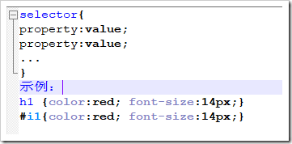](http://images2017.cnblogs.com/blog/1053079/201803/1053079-20180302235427874-33165842.png)

**标签选择器**

**介绍：**

标签选择器直接根据标签名来选择标签，比如想筛选出所有div标签，可以使用[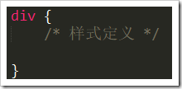](https://images2018.cnblogs.com/blog/1053079/201804/1053079-20180430184348367-1859561048.png)

**示例：**

[复制代码](javascript:void(0);)

/* 选择出所有标签 */

*{

margin:0;

padding:0;

}

/* 选择出h1标签 */

h1 {color:red; font-size:14px;}

/* 选择出p标签 */

p { color: #ff0000; }

/* 选择出body标签 */

body {

margin: 0;

padding: 0;

}

[复制代码](javascript:void(0);)

**补充：**

* *代表所有标签，可以使用*{}来选择出所有标签。

**类选择器：**

**介绍：**

* 类class是标签的一个属性[image](https://images2018.cnblogs.com/blog/1053079/201804/1053079-20180430184348868-1829536954.png)，类选择器选择所有标签中class的属性值等于类选择器指定的属性的**所有标签（注意，类的属性值可以在多个标签中相同）**。比如[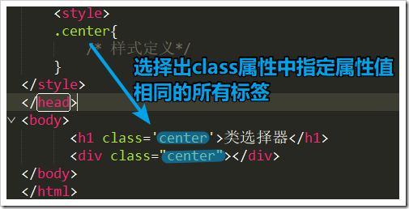](https://images2018.cnblogs.com/blog/1053079/201804/1053079-20180430184349380-1882244002.png)

**语法：**

* 类选择器以一个点号代表 。点号后面跟对应的class中含有的属性值，即可选择出含有指定class属性值的标签。[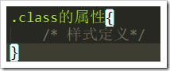](https://images2018.cnblogs.com/blog/1053079/201804/1053079-20180430184349961-47084955.png)

**示例：**

[复制代码](javascript:void(0);)

<!DOCTYPE html>

<html>

<head>

<meta charset="utf-8">

<title></title>

<style>

.center{

/* 样式定义*/

text-align: center;

}

.normal{

font-weight:normal;

}

</style>

</head>

<body>

<h1 class='center normal'>类选择器</h1>

<div class="center"></div>

</body>

</html>

[复制代码](javascript:void(0);)

**补充：**

* class中的属性值可以有多个，使用空格分隔，类选择器可以只针对其中一个属性值。[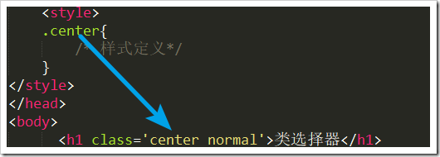](https://images2018.cnblogs.com/blog/1053079/201804/1053079-20180430184350527-1333520764.png)

**id选择器**

**介绍：**

* 与类选择器功能类似，不过选择的属性是id，选择出id的属性值与id选择器相同的**标签（理论上id的属性是唯一的，不同标签的id属性值应该不同）[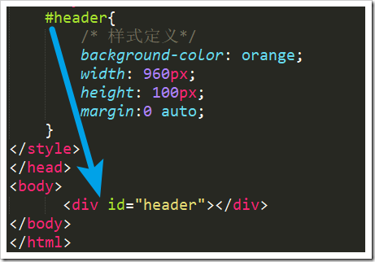](https://images2018.cnblogs.com/blog/1053079/201804/1053079-20180430184351145-278714296.png)**

**语法：**

* 使用#来进行id选择，#后面跟着id属性值,比如：[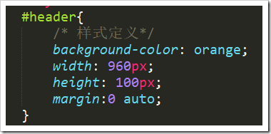](https://images2018.cnblogs.com/blog/1053079/201804/1053079-20180430184351777-1848590955.png)

**示例：**

[复制代码](javascript:void(0);)

<!DOCTYPE html>

<html>

<head>

<meta charset="utf-8">

<title></title>

<style>

#header{

/* 样式定义*/

background-color: orange;

width: 960px;

height: 100px;

margin:0 auto;

}

</style>

</head>

<body>

<div id="header"></div>

</body>

</html>

[复制代码](javascript:void(0);)

**补充：**

* 注意，id的属性值应该是唯一，所以id选择器只用来选择出某个标签。

**并集选择器（分组选择器）**

**介绍：**

并集选择器（分组选择器）由多个选择器组成，是将**指定的多个选择器都定义同样的样式**。多个选择器的关系是并立的，相当于在**原本单独定义的基础上合并定义**。

**语法：**

使用,来分隔多个选择器，比如[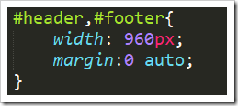](https://images2018.cnblogs.com/blog/1053079/201804/1053079-20180430184352426-1375362871.png)相当于[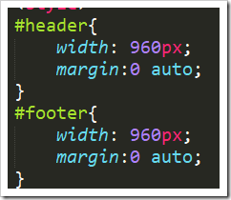](https://images2018.cnblogs.com/blog/1053079/201804/1053079-20180430184353089-361031253.png)，所以明显的并集选择器可以节省不少代码。

**示例：**

[复制代码](javascript:void(0);)

<!DOCTYPE html>

<html>

<head>

<meta charset="utf-8">

<title></title>

<style>

#header,#footer{

width: 960px;

margin:0 auto;

}

#header{

background-color: orange;

height: 100px;

}

#footer{

background-color: skyblue;

height: 500px;

}

h1,h2,h3{

color: green;

margin:0;

}

</style>

</head>

<body>

<div id="header"></div>

<div id="footer">

<h1>百度</h1>

</div>

</body>

</html>

[复制代码](javascript:void(0);)

**交集选择器：**

**介绍：**

交集选择器由多个选择器组成，只有同时符合多个选择器的标签才会被选择出来。

**语法：**

多个选择器直接没有间隔，直接拼接起来。比如[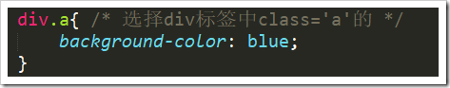](https://images2018.cnblogs.com/blog/1053079/201804/1053079-20180430184353610-1456801003.png)

**示例：**

[复制代码](javascript:void(0);)

<!DOCTYPE html>

<html>

<head>

<meta charset="UTF-8" />

<title>Document</title>

<style >

div.a{ /* 选择div标签中class='a'的 */

background-color: blue;

}

</style>

</head>

<body>

<div class='a'>1</div> <!-- 选中这个 -->

<div >2</div>

<div>

<p class='a'>123</p> <!-- 与后代选择器不同，这个不会被选中 -->

</div>

</body>

</html>

[复制代码](javascript:void(0);)

**补充：**

* 要注意与下面的后代选择器的区别

**后代选择器：**

**介绍：**

* 后代选择器由多个选择器组成，**后面的选择器选择范围基于前面的选择器。比如[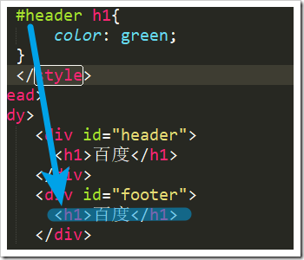](https://images2018.cnblogs.com/blog/1053079/201804/1053079-20180430184354229-2129579049.png)**
* **后代选择器可以选择出子标签，也可以选择出孙子标签，孙孙子标签。总之，它可以选择出它的后代。只要符合条件的后代就能被选择出来。**

**语法：**

后代选择器中多个选择器用空格隔开。[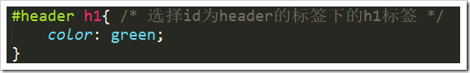](https://images2018.cnblogs.com/blog/1053079/201804/1053079-20180430184354787-920774532.png)

**示例：**

[复制代码](javascript:void(0);)

<!DOCTYPE html>

<html>

<head>

<meta charset="utf-8">

<title></title>

<style>

#header h1{ /* 选择id为header的标签的后代中的h1标签 */

color: green;

}

div .blue{/* 选择div标签的后代中class为blue的标签 */

color:blue;

}

</style>

</head>

<body>

<div id="header">

<h1>header的标签下的h1标签</h1>

</div>

<div class="blue">

这是一个class=blue的div标签 <!-- 这个不会被div .blue选择到 -->

</div>

<div >

<h1 class="blue">div下面的class=blue的标签</h1>

</div>

</body>

</html>

[复制代码](javascript:void(0);)

**补充：**

* **后代选择器顾名思义，它只会在后代中查找[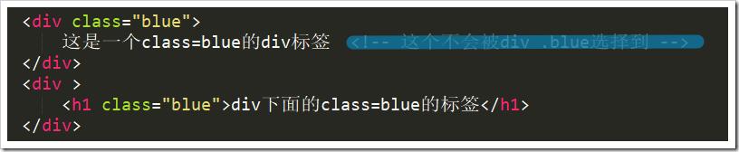](https://images2018.cnblogs.com/blog/1053079/201804/1053079-20180430184355299-536743792.png)**

**子标签选择器：**

**介绍：**

同样由多个选择器组成，与后代选择器不同的是它**只会选择直接子代**，不会选择出孙子标签之类的非子标签。

**语法：**

子标签选择器比后代选择器多出一个>来标注只选择子标签。比如[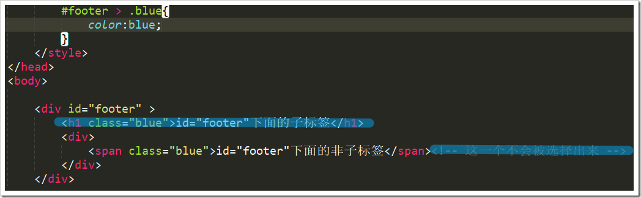](https://images2018.cnblogs.com/blog/1053079/201804/1053079-20180430184358377-81794163.png)

**示例：**

[复制代码](javascript:void(0);)

<!DOCTYPE html>

<html>

<head>

<meta charset="utf-8">

<title></title>

<style>

#footer > .blue{

color:blue;

}

</style>

</head>

<body>

<div id="footer" >

<h1 class="blue">id="footer"下面的子标签</h1>

<div>

<span class="blue">id="footer"下面的非子标签</span><!-- 这一个不会被选择出来 -->

</div>

</div>

</body>

</html>

[复制代码](javascript:void(0);)

**属性选择器：**

**介绍：**

属性选择器是根据属性选择出指定标签[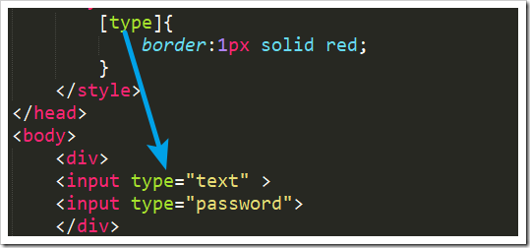](https://images2018.cnblogs.com/blog/1053079/201804/1053079-20180430184358952-893184194.png)

**语法：**

属性选择器使用[]来包裹属性

* 仅针对属性时：[属性名]{}  比如[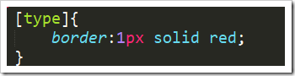](https://images2018.cnblogs.com/blog/1053079/201804/1053079-20180430184359506-712147218.png)
* 针对属性跟属性值时：
  + 对应属性等于指定值：[属性名=属性值]{}[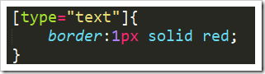](https://images2018.cnblogs.com/blog/1053079/201804/1053079-20180430184400091-322396524.png)
  + 对应属性包含指定值（有些属性可以包含多个属性值，这个包含是指可以等于其中一个属性值）:[属性名~=属性值][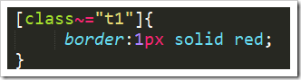](https://images2018.cnblogs.com/blog/1053079/201804/1053079-20180430184400566-647565211.png)
  + 以指定值开头的属性值(CSS3支持)：[属性值^=指定值]{}[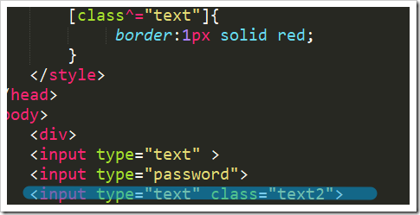](https://images2018.cnblogs.com/blog/1053079/201804/1053079-20180430184401083-1752053934.png)
  + 以指定值结尾的属性值(CSS3支持)：[属性值$=指定值]{}
  + 属性值**字符串包含**指定值的(CSS3支持)：[属性值*=指定值]{}

**示例：**

[复制代码](javascript:void(0);)

<!DOCTYPE html>

<html>

<head>

<meta charset="utf-8">

<title></title>

<style>

[type]{ /* 选中包含type 属性的标签 */

border:1px solid red;

}

[type="text"]{ /* 选中type属性="text"的标签 */

color:green;

}

[class~="t1"]{ /* 选中class属性包含t1的标签 */

color:blue;

}

[name^="user"]{ /* 选中name属性以user开头的标签 */

background-color: pink;

}

[name*="amy"]{ /* 选中name属性字符串包含amy的标签 */

background-color: purple;

}

</style>

</head>

<body>

<div>

<input type="text" >

<input type="password" class="t1">

<input type="text" name="username">

<input type="text" name="AamyB">

</div>

</body>

</html>

[复制代码](javascript:void(0);)

**相邻兄弟选择器：**

**介绍：**

如果需要选择紧接在某个标签后的一个标签，而且二者有相同的父标签，可以使用相邻兄弟选择器

**语法：**

标签之间使用+来分隔。[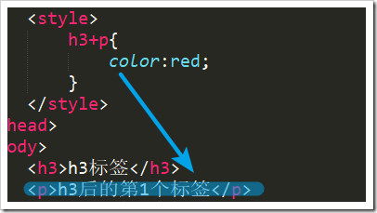](https://images2018.cnblogs.com/blog/1053079/201804/1053079-20180430184402275-2059148802.png)

**示例：**

[复制代码](javascript:void(0);)

<!DOCTYPE html>

<html lang="en">

<head>

<meta charset="UTF-8" />

<title></title>

<style>

h3+p{ /* 选择h3后面的第一个p兄弟标签 */

color:red;

}

</style>

</head>

<body>

<h3>h3标签</h3>

<p>h3后的第1个标签</p>

<p>h3后的第2个标签</p>

<p>h3后的第3个标签</p>

<p>h3后的第4个标签</p>

</body>

</html>

[复制代码](javascript:void(0);)

**补充：**

* 还有一种兄弟标签选择器使用～来分隔，这样的是选择后面的所有兄弟标签。[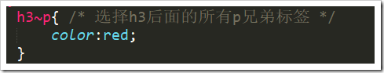](https://images2018.cnblogs.com/blog/1053079/201804/1053079-20180430184402828-906822876.png)

**伪类选择器：**

**介绍：**

伪类选择器本来是给某些标签添加某些特殊效果的（比如设置当鼠标移到的时候的样式）【后来增加了不少结构方面的选择器】

**语法：**

* 伪类选择器使用:来定义，比如[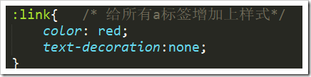](https://images2018.cnblogs.com/blog/1053079/201804/1053079-20180430184403336-2147153478.png)。
* 一般使用其他选择器来与伪类选择器来配合使用：比如[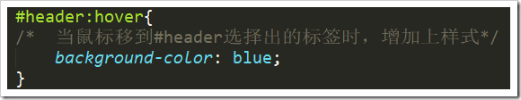](https://images2018.cnblogs.com/blog/1053079/201804/1053079-20180430184404032-55891421.png)

**常见伪类选择器：**

* 事件相关：
  + link:设置超链接a在未被访问前的样式
  + visited:设置超链接a在其链接地址已被访问过时的样式。
  + hover:设置鼠标在标签上停留时的样式。
  + active:设置元素被点击时的样式（鼠标点击到鼠标释放前的样式）
  + focus:设置元素获得焦点时的样式
  + 注意：link,visited,hover,active可以是a标签的四个状态，他们在定义的时候应该按照  l v h a 顺序来写，不然会失效。
* 结构伪类选择器：
  + first-child:设置第一个孩子的样式【这类标签的意思是，符合选择条件的基础上，又是父标签的第一个标签才会被选中，比如body中有6个div，那么div:first-child,会选中第一个div，因为它是div标签，并且它是body标签的第一个孩子】
  + last-child:设置最后一个孩子的样式 【CSS3开始】
  + nth-child(n):设置第n个孩子的样式【CSS3开始】
    - 注意，n的值可以有以下取值
    - X，X为自然数，比如2；它会选择出位置为X的标签
    - Xn,X为一个自然数，比如2n；它会选择出位置为X的倍数的标签，2n会选择出2,4,6,8….
    - odd,选择出位置数为奇数的标签；even，选择出位置数为偶数的标签
    - 也可以是一个计算式子：比如2n+1会取出奇数，
  + nth-last-child(n):设置第n个孩子的样式（从末尾开始数）【CSS3开始】
  + 注意：虽然带有child，但并不是选择子标签，div:first-child是选择第一个div标签
  + 这类标签的选择是多个的，如果符合条件，那么会选择出多个。【比如div:first-child可以选择出body标签下的第一个孩子并且标签名为div的标签，也可以选择出div标签下的第一个孩子并且标签名为div的标签。】

目标伪类选择器：

* target:选取当前活动的标签【与a标签结合使用，当a标签点击到本页中某个标签时，认为该标签是活动的】
  + [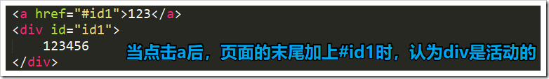](https://images2018.cnblogs.com/blog/1053079/201804/1053079-20180430184404626-1216348587.png)

**示例：**

事件相关的伪类选择器:

[复制代码](javascript:void(0);)

<!DOCTYPE html>

<html lang="en">

<head>

<meta charset="UTF-8" />

<title>Document</title>

<style>

a{

font-size:100px;

}

a:link{ /* 给所有未点击过的a标签增加上样式*/

color: red;

text-decoration:none;

}

a:visited{ /* 给点击过的a标签增加上样式 */

color:purple;

}

a:hover{ /* 当鼠标移到a标签上时，增加上样式*/

color:green;

}

a:active{ /* 鼠标点击过程中显示的样式*/

background-color: pink;

}

#header:hover{

/* 当鼠标移到#header选择出的标签时，增加上样式*/

background-color: blue;

}

</style>

</head>

<body>

<a href="#1">1</a>

<a href="#2">2</a>

<a href="#3">3</a>

<a href="#4">4</a>

<div id="header">

div的内容

</div>

</body>

</html>

[复制代码](javascript:void(0);)

结构伪类选择器：

[复制代码](javascript:void(0);)

<!DOCTYPE html>

<html>

<head>

<meta charset="UTF-8" />

<title>Document</title>

<style>

p{

font-size:20px;

}

p:first-child{/* 选择第1个*/

color:red;

}

p:last-child{ /* 选择最后一个*/

color:green;

}

p:nth-child(2){ /* 选择第二个*/

color:pink;

}

p:nth-child(2n){ /* 选择2，4，6，8.。。 */

background-color: gray;

}

p:nth-last-child(2n){/* 从后面开始数 选择2，4，6，8.。。 */

background-color: skyblue;

}

</style>

</head>

<body>

<p>1</p>

<p>2</p>

<p>3</p>

<p>4</p>

<p>5</p>

<p>6</p>

</body>

</html>

[复制代码](javascript:void(0);)

目标伪类选择器：

[复制代码](javascript:void(0);)

<!DOCTYPE html>

<html>

<head>

<meta charset="UTF-8" />

<title>Document</title>

<style>

div:target{ /* 当元素活动是增加样式 */

background-color: blue;

}

</style>

</head>

<body>

<a href="#id1">123</a>

<div id="id1">

123456

</div>

</body>

</html>

[复制代码](javascript:void(0);)

**补充：**

* 上面的伪类选择器是常用的，但还有一些不常用的，如果想要了解更多，请查看官方文档。

**伪元素选择器（伪对象选择器）**

**介绍：**

伪元素选择器可以选择**非整个标签的内容**比如第一个字符(first-letter)、第一行(first-line)；也可以像插入一个标签一样在某个位置插入内容(before,after)

**语法：**

伪元素选择器使用::来定义，比如[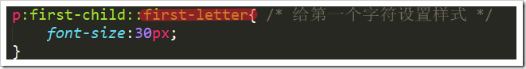](https://images2018.cnblogs.com/blog/1053079/201804/1053079-20180430184405243-988110349.png)

**常见伪元素选择器**

* first-letter:给第一个字符设置样式[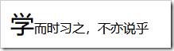](https://images2018.cnblogs.com/blog/1053079/201804/1053079-20180430184405713-2125822526.png) 【要求使用的标签为块级标签】
* first-line：给第一行设置样式[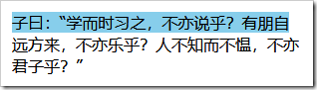](https://images2018.cnblogs.com/blog/1053079/201804/1053079-20180430184406256-2129007321.png)【要求使用的标签为块级标签】
* selection：给选择的文本设置样式 【有些浏览器无法显示所设置的样式，比如火狐】[image](https://images2018.cnblogs.com/blog/1053079/201804/1053079-20180430184406852-231275329.png)
  + selection只能定义被选择时的background-color，color及text-shadow
* before:在标签之前插入一个内容[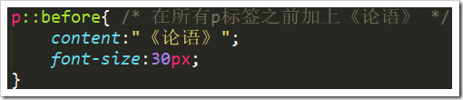](https://images2018.cnblogs.com/blog/1053079/201804/1053079-20180430184407403-1095854790.png)
  + 【与content属性配合使用，content的内容为插入的内容】
  + 要注意的是，这个插入的内容有点类似标签，它能够设置背景颜色，字体颜色等等属性。【这个类似的标签是一个行内标签】
* after:在标签之后插入一个内容[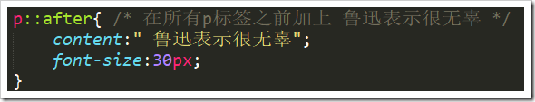](https://images2018.cnblogs.com/blog/1053079/201804/1053079-20180430184407908-471790244.png)

**示例：**

[复制代码](javascript:void(0);)

<!DOCTYPE html>

<html>

<head>

<meta charset="UTF-8" />

<title>Document</title>

<style>

p:first-child::first-letter{ /* 给第一个字符设置样式 */

font-size:30px;

}

p:nth-child(2)::first-line{ /* 给第一行设置样式*/

background-color: skyblue;

}

p:nth-child(3)::selection{

background-color: orange;

}

p::before{ /* 在所有p标签之前加上《论语》 */

content:"《论语》";

font-size:30px;

}

p::after{ /* 在所有p标签之前加上 鲁迅表示很无辜 */

content:" 鲁迅表示说的对";

font-size:30px;

}

</style>

</head>

<body>

<p>学而时习之，不亦说乎</p>

<p>子曰：“学而时习之，不亦说乎？有朋自远方来，不亦乐乎？人不知而不愠，不亦君子乎？”</p>

<p>曾子曰：“吾日三省吾身：为人谋而不忠乎？与朋友交而不信乎？传不习乎？”</p>

</body>

</html>

[复制代码](javascript:void(0);)

**补充：**

* 在旧版CSS中使用:带定义伪元素选择器，在CSS3中使用::